Содержание

1. | Сортамент | 3
2. | Технические требования | 5
3. | Правила приемки | 24
4. | Методы испытаний | 26
5. | Маркировка, упаковка, транспортировка и хранение | 28
6. | Требования безопасности и охраны окружающей среды | 29
7. | Указания по эксплуатации и гарантии изготовителя | 29
 | Приложение 1. Перечень нормативной документации | 30

Настоящие технические условия распространяются на стальные электросварные прямошовные обсадные трубы группы прочности Д_{с} с треугольной и трапецеидальной резьбой и муфты к ним, применяемые для крепления нефтяных и газовых скважин.
Гладкие трубы изготавливаются по настоящим техническим условиям из рулонного проката путём продольной сварки с последующей термической обработкой сварного шва.
Муфты изготавливаются в соответствии с ГОСТ 632-80.
Эксплуатация труб производится в соответствии с Инструкцией по эксплуатации, составленной заводом-изготовителем.
Пример условного обозначения при заказе труб:
127×6,4 -Д_{с} ТУ 14-3Р-30-2003 | для труб с короткой треугольной резьбой, где  Д_{с} - группа прочности гладких электросварных труб
127-Д ГОСТ 632-80 | для муфт к этим трубам
У-127×6,4-Д_{с} ТУ 14-3Р-30-2003 | для труб с удлиненной треугольной резьбой
У-127-Д ГОСТ 632-80 | для муфт к этим трубам
ОТТМ-127×6,4 -Д_{с} ТУ 14-3Р-30-2003 | для труб с трапецеидальной резьбой
ОТТМ-127-Д ГОСТ 632-80 | для муфт к этим трубам
БТС-127×6,4-Д_{с} ТУ 14-3Р-30-2003 | для труб с резьбой «Батресс»
БТС-127-Д ГОСТ 632-80 | для муфт к этим трубам
1. Сортамент
1.1. Размеры и масса обсадных труб и муфт к ним должны соответствовать указанным на рис.1 и табл.1.
1.2. Предельные отклонения по размерам и массе труб устанавливаются следующие:
а) по наружному диаметру труб +1,0%; -0,5%. Концы гладких труб должны выполняться так, чтобы обеспечивать минимальную длину резьбы с полным профилем без черновин, указанную в п. 2.25, и минимальную толщину стенки в плоскости торца трубы, указанную в примечаниях к табл. 8, 9, 12.
б) по толщине стенки - в пределах минусового отклонения на толщину поставляемого рулонного проката по ТУ 14-1-4598-89 или ГОСТ 19903-74 (для нормальной точности). Плюсовые отклонения ограничиваются массой трубы.
в) овальность (разность между наибольшим и наименьшим диаметрами в одном сечении гладкой трубы) не должна превышать предельных отклонений по наружному диаметру труб
г) по массе:
- для отдельной трубы ±3,5%;
- для партии труб (масса не менее 60 т) – минус 1,75%.
Для партии труб массой менее 60 т предельные отклонения не регламентируются.
д) по наружному диаметру муфт ±1,0%
е) по длине муфт ±3 мм.
1.3. Трубы изготавливаются длиной 10м. Предельные отклонения по длине отдельной трубы ±5%. Длина трубы определяется расстоянием между ее торцами, а при навинченной муфте - расстоянием от свободного торца муфты до конца сбега резьбы противоположного конца трубы.
1.4. На концевых участках, равных одной трети длины трубы, не допускается изогнутость более 1 мм на 1 м длины. Общая кривизна труб не должна превышать 0,2% от длины трубы.
Не допускается общая изогнутость труб, превышающая предельно допустимую при контроле в соответствии с п.4.10.
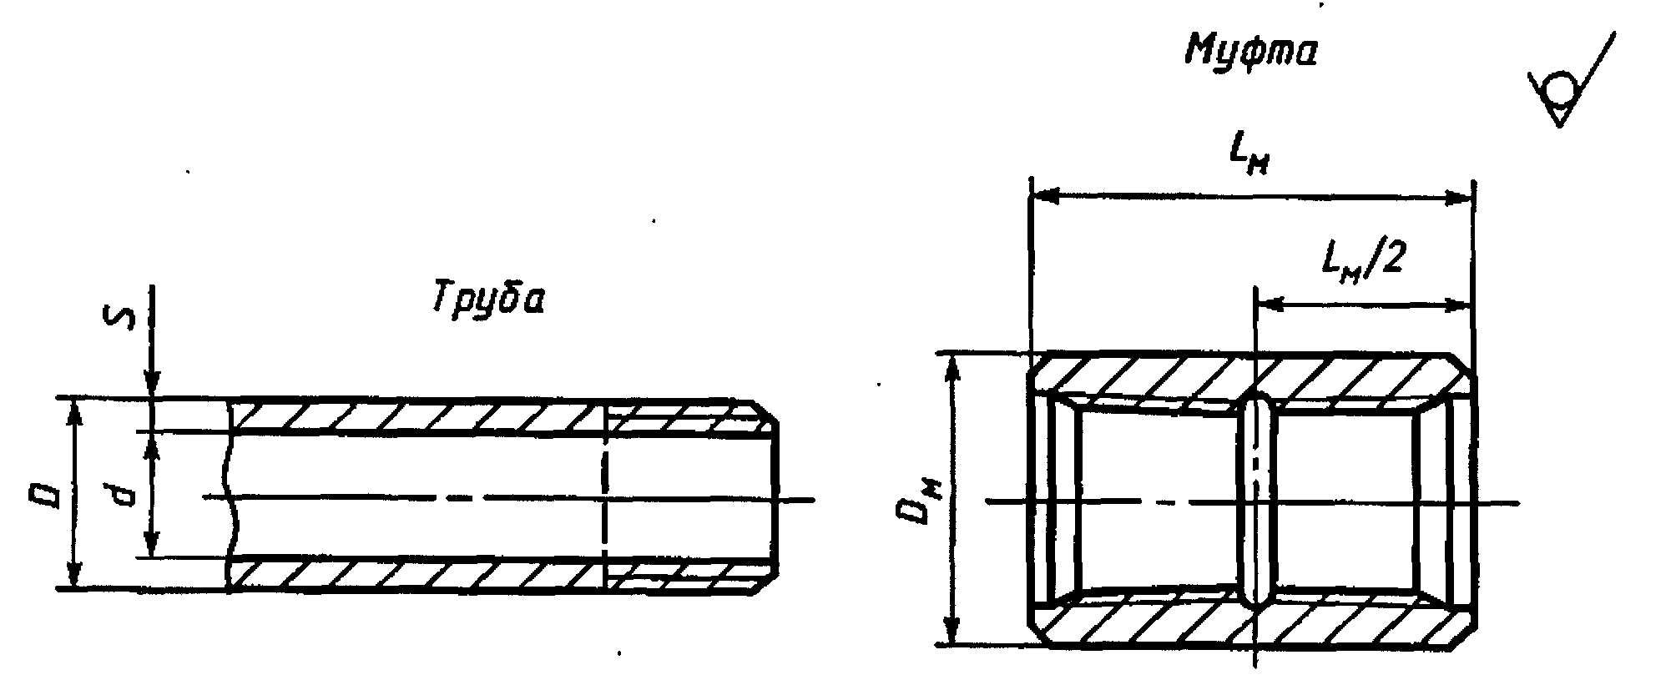
Рисунок 1

Размеры и масса обсадных труб и муфт к ним Таблица 1
Условный диаметр трубы, мм | Труба |  |  |  |  |  | Муфта
Условный диаметр трубы, мм | тип соединения | толщина стенки, S, мм | наружный диаметр, D, мм | диаметр проходной оправки,  мм | внутренний диаметр, d, мм | масса  1 пог.  м, кг | наружный диаметр,  dн, мм | длина lм, мм | Масса Dн, кг
114 | с короткой треугольной резьбой | 5,2  5,7  6,4  7,4 | 114,3 | 100,9  99,9  98,5  96,5 | 103,9  102,9 101,5  99,5 | 14,0 15,2 16,9 19,4 | 127,0 | 158,0 | 3,7
127 | - | 5,6  6,4  7,5 | 127,0 | 112,8 111,2 109,0 | 115,8  114,2 112,0 | 16,7 19,1 22,1 | 141,3 | 165,0 | 4,6
146 | - | 6,5  7,0  7,7  8,5 | 146,1 | 130,1 129,1 127,7 126,1 | 133,1  132,1 130,7  129,1 | 22,3 24,0 26,2 28,8 | 166,0 | 177,0 | 8,0
114 | с удлиненной треугольной резьбой - У | 6,4  7,4 | 114,3 | 98,5  96,5 | 101,5  99,5 | 16,9 19,4 | 127,0 | 177,0 | 4,1
127 | - | 5,6  6,4  7,5 | 127,0 | 111,2 109,0 | -  114,2  112,0 | -  19,1 22,1 | 141,3 | 196,0 | 5,7
146 | - | 7,0  7,7  8,5  9,5 | 146,1 | 129,1 127,7 126,1 124,1 | 132,1  130,7 129,1  127,1 | 24,0 26,2 28,8 32,0 | 166,0 | 215,0 | 9,7
114 | С трапецеидальной резьбой -  ОТТМ | 6,4  7,4  8,6 | 114,3 | 98,5  96,5  94,1 | 101,5  99,5  97,1 | 16,9 19,4 22,3 | 127,0 | 170,0 | 4,0
127 | - | 6,4  7,5  9,2 | 127,0 | 111,2 109,0 105,6 | 114,2  112,0 108,6 | 19,1 22,1 26,7 | 141,3 | 174,0 | 4,8

Продолжение таблицы 1
Условный диаметр трубы, мм | Труба |  |  |  |  |  | Муфта
Условный диаметр трубы, мм | тип соединения | толщина стенки, S, мм | наружный диаметр, D, мм | диаметр проходной оправки,  мм | внутренний диаметр, d, мм | масса  1 пог.  м, кг | наружный диаметр,  dн, мм | длина lм, мм | Масса Dн, кг
146 | - | 6,5  7,0  7,7  8,5  9,5 | 146,1 | 130,1 129,1 127,7 126,1 124,1 | 133,1  132,1 130,7  129,1  127,1 | 22,3 24,0 26,2 28,8 32,0 | 166,0 | 182,0 | 7,9
168 | - | 7,3  8,0  8,9 | 168,3 | 150,7  149,3  147,5 | 153,7  152,3  150,5 | 29,0  31,6  35,1 | 187,7 | 190,0 | 9,5
114,3 | С резьбой «батресс» | 5,21  5,69  6,35  7,37  8,56 | 114,3 | 100,7  99,7  98,4  96,4  94,0 | 103,8  102,9  101,6 99,56  97,18 | 14,02 15,24 16,91  19,44 22,32 | 127,0 | 225,4 | 4,59
127 | - | 5,59  6,43  7,52  9,19 | 127,0 | 112,6 110,97 108,78 105,43 | 115,8 114,15 111,9  108,6 | 16,74 19,12 22,16 26,70 | 141,3 | 231,7 | 5,89
146 | - | 6,5  7,0  7,7  8,5  9,5 | 146,1 | 130,1 129.1 127,7 126.1 124,1 | 133,1  132,1  130,7 129,1  127,1 | 22,3 24,0 26,2 28,8 32,0 | 166,0 | 237,0 | 9,7
168 | - | 7,32  8,94 | 168,28 | 150,46  147,22 | 153,64  150,40 | 29,06  35,13 | 187,71 | 244,48 | 11,01
Примечание: По требованию потребителя могут быть изготовлены муфты с уменьшенным или увеличенным наружным диаметром по ГОСТ 632.
2.Технические требования
2.1. Трубы и муфты к ним должны соответствовать требованиям настоящих технических условий и изготавливаться по утвержденным заводским технологическим регламентам.
2.2. Гладкие трубы должны изготавливаться методом электросварки из стали марки 22ГЮ по ТУ 14-1-4598 и 09ГБЮ по ТУ 14-1-4358 группы прочности Дс, а муфты к ним - из стали группы прочности Д. Механические свойства готовых труб и муфт должны соответствовать, указанным в табл. 2.

Таблица 2 - Механические свойства труб и муфт к ним
Группа  прочности | Предел прочности, σ_{в}, МПа (кгс/мм²), не менее | Предел текучести,  σ_{т}, МПа (кгс/мм²) |  | Относительное удлинение, δ, %, не менее
Группа  прочности | Предел прочности, σ_{в}, МПа (кгс/мм²), не менее | не менее | не более | Относительное удлинение, δ, %, не менее
Дс | 517(52,7) | 379 (38,7) | 552 (56,2) | 18
Д | 655 (66,8) | 379 (38,7) | 552 (56,2) | 14,3
Примечание: 1. Механические свойства материала муфт должны быть не ниже механических свойств основного материала тела трубы.
2. Механические свойства муфтовой заготовки принимаются по сертификатным данным завода-изготовителя и переносятся в сертификат на готовые трубы.
2.3. Для сварного шва и околошовной зоны механические свойства должны быть не ниже свойств основного металла труб, указанного в табл.2.
2.4. Массовая доля серы и фосфора металла труб не должна быть более 0,03% для каждого элемента. Содержание серы и фосфора принимается по сертификату завода-изготовителя, рулонной стали и переносятся в сертификат на трубы.
Содержание серы и фосфора в металле муфт принимается по сертификатным данным поставщика муфтовой заготовки и не должно превышать 0,045% каждого.
2.5. На поверхности труб и муфт не должно быть плен, вздутий, закатов, трещин, рванин, раскатанных загрязнений. Допускаются отдельные вмятины, риски, царапины, слой окалины и другие дефекты прокатного и механического происхождения, если они не выводят толщину стенки за пределы допускаемых отклонений.
2.6. Внутренний и наружный сварочный грат на трубах должен быть удален.
На внутренней поверхности труб допускается высота оставшейся части грата, измеренная от примыкающей к сварному шву внутренней поверхности, высотой не более 1,14 мм.
Глубина образовавшейся при удалении грата канавки на наружной поверхности трубы, определяемая как разница между толщиной стенки, измеренной на расстоянии 25 мм от сварного стыка и толщиной стенки, оставшейся под канавкой, не должна быть больше 0,38 мм.
2.7. Трубы с поперечным швом не допускаются.
2.8. В сварных швах труб не допускаются непровары, свищи, трещины.
2.9. Зона сварного шва должна быть подвергнута локальной термообработке по технологии завода-изготовителя.
2.10. Каждая труба должна быть подвергнута контролю неразрушающими методами.
2.11. Сварные швы должны выдерживать 100% неразрушающий ультразвуковой контроль по методике изготовителя труб.
2.12. Все трубы должны быть подвергнуты автоматизированному контролю методом магнитного потока рассеивания на наличие в них скрытых и поверхностных дефектов, как в основном металле, так и в сварном соединении по всей длине труб.
2.13. Все трубы должны пройти неразрушающий ультразвуковой контроль концов труб на длине не менее 110 мм на отсутствие расслоений на этих участках и торцах труб.
2.14. Обсадные трубы должны выдерживать испытание на сплющивание. Расстояние между параллельными плоскостями после испытания должно быть не более указанного в табл.3.

Таблица 3
Отношение диаметра к толщине стенки D/s | Расстояние между параллельными плоскостями, мм
16 и более | 0,65D
менее 16 | (0,98-0,02 D/s) D
2.15. Резьбы и уплотнительные конические расточки муфт должны быть фосфатированы.
2.16. Каждая обсадная труба должна быть снабжена муфтой, закрепленной муфтонаверточным станком на одном из концов трубы.
При свинчивании труб с муфтами, должна применяться смазка, обеспечивающая герметичность соединения и предохраняющая его от задиров и коррозии.
2.17. С целью предохранения от коррозии при транспортировании наружная поверхность каждой трубы и муфты должна быть окрашена или защищена консервационным покрытием.
По согласованию с потребителем допускается изготовление труб и муфт без окраски или с покрытием нейтральной смазкой.
2.18. Резьба, упорные торцы труб и муфт должны быть защищены от повреждений специальными предохранительными кольцами и ниппелями. Допускается применение предохранительных деталей из полиэтилена по ГОСТ 16338, а также из других неметаллических материалов по согласованной с потребителем нормативной документации. Все кольца и ниппели должны выступать за края торцов труб и муфт не менее чем на 10 мм. Конструкция колец и ниппелей должна обеспечивать возможность их отвинчивания.
При навинчивании колец и ниппелей резьба должна быть покрыта антикоррозионной смазкой.
По согласованию с потребителем допускается применение герметизирующей смазки.
2.19. Трубы с навернутыми муфтами должны быть подвергнуты испытаниям внутренним гидравлическим давлением.
Величина испытательного гидравлического давления определяется по формуле:
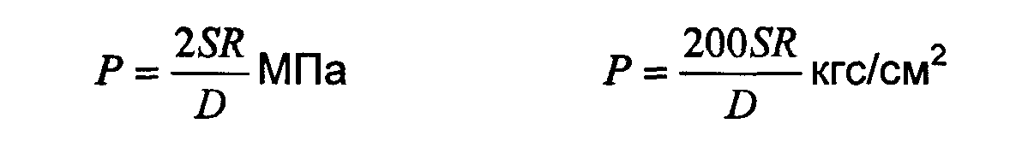
где:
Р - испытательное давление (МПа или кгс/см²);
S - номинальная толщина стенки, мм;
D - номинальный наружный диаметр трубы, мм;
R - допустимое напряжение в теле трубы, равное 80% от указанной в табл.2 величины σ_{Тmin}.

Величины давления для труб с короткой треугольной резьбой указаны в таблице 4. Для труб с удлиненной треугольной резьбой и труб ОТТМ, у которых давление ограничивается прочностью муфт, за величину давления принимается меньшее значение из указанных в таблицах 4 и 5. Величины давления для труб с резьбой «Батресс» указаны в таблице 6.

Таблица 4 - Величины испытательного давления для труб группы прочности Д
Условный диаметр трубы, мм | Толщина стенки, мм | Давление, МПа (кгс/см²)
1 | 2 | 3
114 | 5,2  5,7  6,4  7,4  8,6 | 27,5 (280)  30,4 (310)  33,8 (345)  39,2 (400)  45,6 (465)
127 | 5,6  6,4  7,5  9,2 | 27,0 (275)  30,4 (310)  35,8 (365)  44,1 (450)
Продолжение таблицы 4
1 | 2 | 3
146 | 6,5  7,0  7,7  8,5  9,5 | 27,0 (275)  29,4 (300)  32,4 (330)  35,3 (360)  39,7 (405)
168 | 7,3  8,0  8,9 | 26,5 (270)  28,9 (295)  31,9 (325)

Таблица 5 - Величина испытательного гидравлического давления для муфт
Условный диаметр трубы, мм | Давление, МПа (кгс/см²)
Условный диаметр трубы, мм | Соединения с удлиненной  треугольной резьбой | Соединения с резьбой ОТТМ
114 | 40,4 (410) | 38,7 (395)
127 | 41,0(420) | 38,5 (395)
146 | 46,3 (475) | 43,5 (445)
168 | 40,6 (415) | 38,2 (390)

Таблица 6 - Величина испытательного гидравлического давления труб

Соединения с резьбой «батресс»
Условный диаметр  трубы, мм | Толщина стенки, мм | Давление, МПа (кгс/см²)
114 | 5,21  5,69  6,35  7,37  8,56 | -  30,0 (310)  33,5 (345)  -  -
127 | 5,59  6,43  7,52  9,19 | -  30,5 (315)  36,0 (370)  -
146 | 6,5  7,0  7,7  8,5  9,5 | 29,8 (305)  32,0 (330)  35,2 (360)  38,9 (400)  43,5 (445)
168 | 7,32  8,94 | 26,5 (270)  32,0 (330)

Время выдержки под давлением не менее 10 секунд.
Трубы удовлетворяют требованиям, если при испытании не обнаружены утечки, конденсатные образования или остаточные деформации.

2.20. Основные параметры и размеры резьбовых соединений гладких обсадных труб и муфт к ним с треугольной резьбой.
2.20.1. Форма и размеры профиля резьбы труб и муфт к ним должны соответствовать указанным на рис.2 и в табл.7.
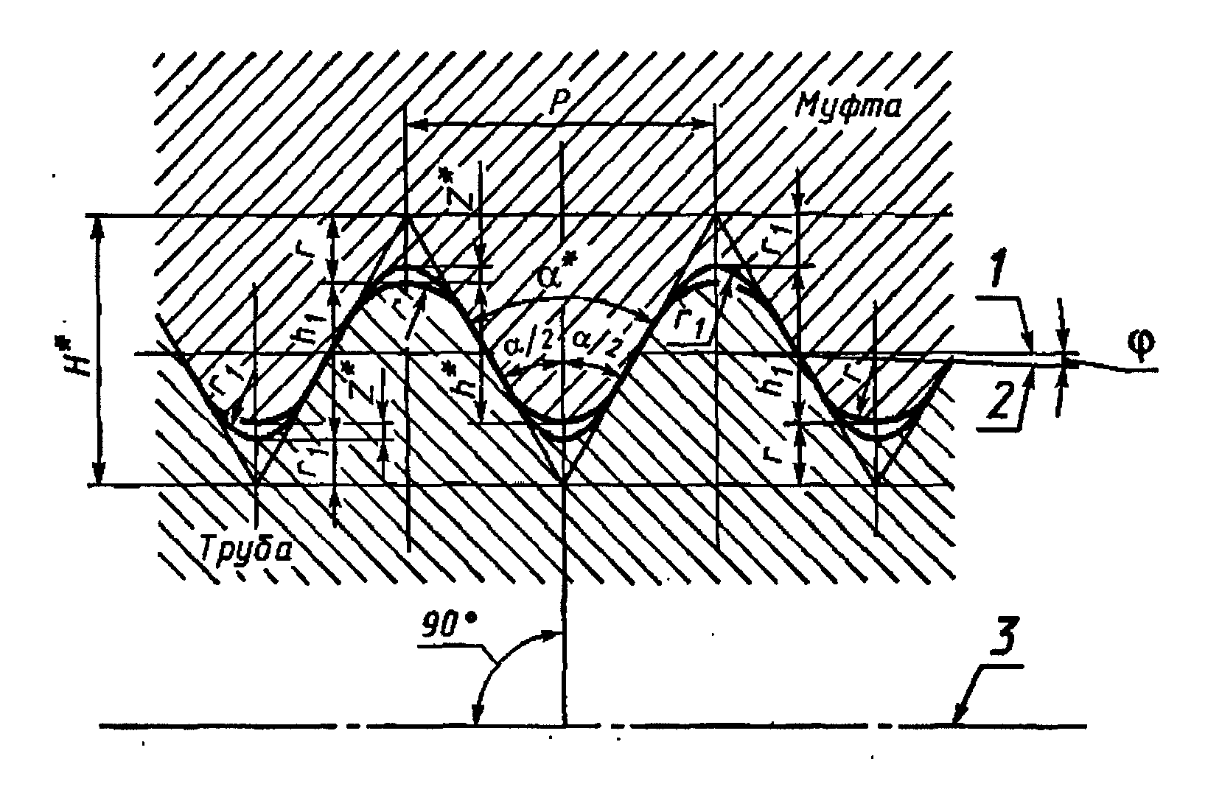
* - размеры для справок; 1- линия, параллельная оси резьбы; 2 - линия среднего диаметра резьбы; 3 - ось резьбы.
Рисунок 2 – Размеры профиля резьбового соединения
2.20.2. Размеры соединений с короткой треугольной резьбой должны соответствовать указанным на рис.3 и в табл.8, с удлиненной треугольной резьбой (У) - на рис.3 и в табл.9.

Таблица 7 - Размеры профиля резьбы, мм
Параметры резьбы |  | Норма
 |  | Число ниток на длине 25,4 мм
 |  | 8
Шаг резьбы Р |  | 3,175
Высота исходного профиля Н* |  | 2,750
Высота профиля h₁ |  | 1,810 | +0,05
 |  | 1,810 | -0,10
Рабочая высота профиля h* |  | 1,734
Угол профиля α* |  | 60°
Угол наклона стороны профиля α/2 |  | (30±1)°
Радиус закругления: | вершины профиля r | 0,508^{+0,045}
Радиус закругления: | впадины профиля r₁ | 0,432 _{–0,045}
Зазор z* |  | 0,076
Угол наклона φ |  | 1°47'24"
Конусность 2tg φ |  | 1:16
Примечания: 1. Шаг резьбы Р измеряется параллельно оси резьбы трубы и муфты.
2. Предельные отклонения величины радиусов r и r₁ даны для проектирования резьбообразующего инструмента и контролю не подвергаются.
2.20.3. Предельные отклонения от номинальных размеров резьбы должны соответствовать указанным в табл.10.
2.20.4. Натяг оцинкованной или фосфатированной резьбы муфты по резьбовому калибру-пробке должен быть равен величине А (рис.4 и табл. 8 и 9), принятой для свинчивания муфт c трубами вручную. Предельные отклонения ±3,2 мм.
2.20.5. Натяг резьбы трубы А_{т} (расстояние от измерительной плоскости калибра-кольца до торца трубы) по резьбовому калибру-кольцу должен соответствовать величинам, указанным на рис.4 и и табл. 8 и 9. Предельные отклонения ±3,2 мм.

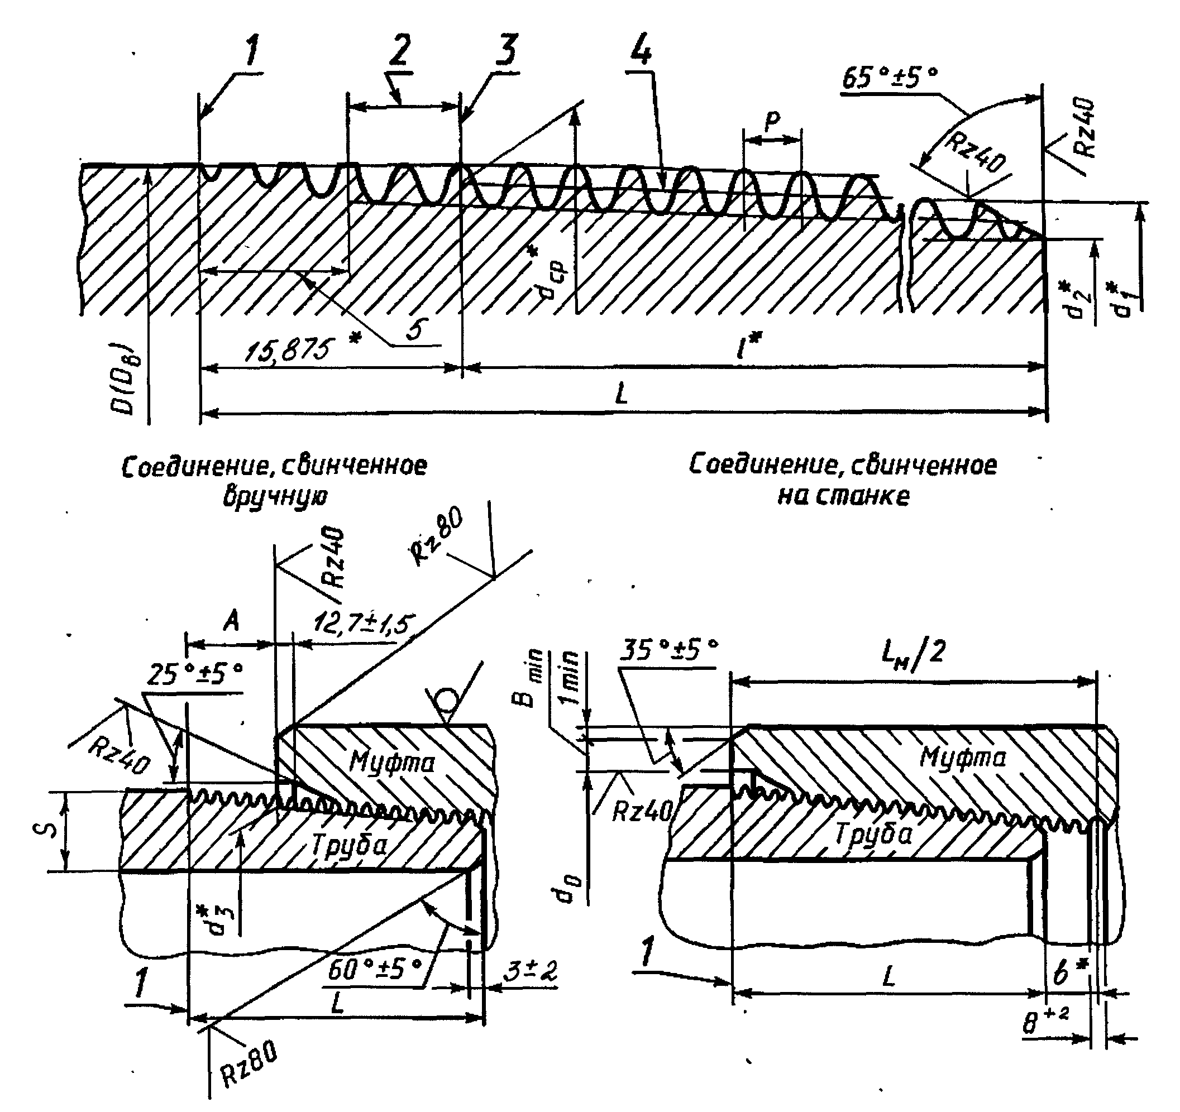

* - размеры для справок.
1 - конец сбега резьбы; 2 - нитки со срезанными вершинами;
3 - основная плоскость; 4 - линия среднего диаметра; 5 - сбег резьбы (10 max)

Рисунок 3 – Резьбовое соединение труб с треугольным профилем

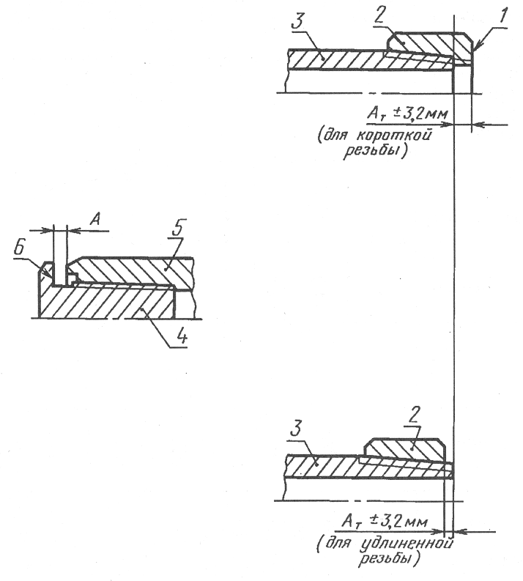
1 – измерительная плоскость резьбового калибра-кольца; 2 – резьбовой калибр-кольцо; 3 – труба; 4 – резьбовой калибр-пробка; 5 – муфта; 6 – измерительная плоскость резьбового калибра-пробки.
Рисунок 4
2.20.6. При свинчивании вручную оцинкованных или фосфатированных муфт с трубами натяг должен быть равен величине А (см. рис. 3 и в табл. 8 и 9). Предельные отклонения ±3,2 мм. Допускается подбор муфт и концов труб по натягу.
2.20.7. После свинчивания трубы и муфты на станке торец муфты должен совпадать с концом сбега резьбы на трубе (см. рис. 3.). Предельные отклонения ±3,2 мм.
Таблица 8 – Соединение труб с короткой треугольной резьбой и муфт к ним, мм
Условный диаметр трубы | наружный диаметр трубы D | Толщина стенки s | Средний диаметр резьбы в основной плоскости d_{ср} | Диаметр резьбы в плоскости торца |  | Длина резьбы трубы |  | Внутренний диаметр резьбы в плоскости торца муфты d*₃ | Диаметр цилиндрической выточки муфты d₀ |  | Ширина торцовой плоскости муфты В_{min} | Расстояние от торца муфты до конца сбега резьбы на трубе при свинчивании вручную (натяг) А | Расстояние от торца трубы лр середины муфты в закрепленном соединении b* | Натяг резьбы трубы А_{Т}
 |  |  |  | наруж-ный d*₁ | внутрен-ний d*₂ | общая (до конца сбега) L (пред. откл.+3,2) | до основной плоскости (с полным профилем) l*
 |  |  |  |  |  |  |  |  | Номин. | Пред. откл.
114 | 114,3 | 5,2 | 112,566 | 112,105 | 108,485 | 51,0 | 35,125 | 111,230 | 116,7 | +0,8 | 3,0 | 9,5 | 28,0 | 18,7
114 | 114,3 | 5,7-7,4 | 112,566 | 111,136 | 107,516 | 66,5 | 50,625 | 111,230 | 116,7 | +0,8 | 3,0 | 9,5 | 12,5 | 3,2
127 | 127,0 | 5,6 | 125,266 | 124,023 | 120,403 | 63,5 | 47,625 | 123,930 | 129,4 | +0,8 | 4,0 | 9,5 | 19,0 | 9,7
127 | 127,0 | 6,4-7,5 | 125,266 | 123.617 | 119,997 | 70,0 | 54,125 | 123,930 | 129,4 | +0,8 | 4,0 | 9,5 | 12,5 | 3,2
146 | 146,1 | 6,5-8,5 | 144,316 | 142,292 | 138,672 | 76,0 | 60,125 | 142,980 | 148,4 | +0,8 | 6,5 | 9,5 | 12,5 | 3,2
Примечания: 1. Концом сбега резьбы считается конец стороны наиболее удаленной от торца трубы впадины непрерывно исчезающей нитки резьбы.
2. Допускается коническая выточка у торца муфты, образующая которой параллельна образующей конуса резьбы. Наименьший диаметр конической выточки должен быть равен d₀ цилиндрической выточки.
3. Минимальную толщину стенки под резьбой в плоскости торца трубы (t) вычисляют по формуле t = 0,875s—0,5 (D·Δ - d₂) (с округлением до 0,1 мм), где s — номинальная толщина стенки трубы, мм; D — номинальный наружный диаметр трубы, мм; d₂ — внутренний диаметр резьбы в плоскости торца трубы, мм; Δ — коэффициент, учитывающий величину верхнего предельного отклонения наружного диаметра труб; Δ= 1,0075 —для всех условных диаметров труб. Если величина t, вычисленная по вышеприведенной формуле, окажется менее 1,5 мм, то минимальная толщина стенки под резьбой в плоскости торца трубы должна быть равной 1,5 мм.
Таблица 9 – Соединение труб с удлиненной треугольной резьбой и муфт к ним — У, мм
Условный диаметр трубы | Наружный диаметр трубы D | Средний диаметр резьбы в основной плоскости d_{ср} | Диаметр резьбы в плоскости торца |  | Длина резьбы трубы |  | Внутренний диаметр резьбы в плоскости торца муфты d*₃ | Диаметр цилиндрической выточки муфты d₀ |  | Ширина торцовой плоскости муфты В_{min} | Расстояние от торца муфты до конца сбега резьбы на трубе при свинчивании вручную (натяг) А | Расстояние от торца трубы лр середины муфты в закрепленном соединении b* | Натяг резьбы трубы А_{Т}
Условный диаметр трубы | Наружный диаметр трубы D | Средний диаметр резьбы в основной плоскости d_{ср} | наруж-ный d*₁ | внутрен-ний d*₂ | общая (до конца сбега) L (пред. откл.+3,2) | до основной плоскости (с полным профилем) l*
 |  |  |  |  |  |  |  | Номин. | Пред. откл.
114 | 114,3 | 112,566 | 110,542 | 106,922 | 76,0 | 60,125 | 111,23 | 116,7 | +0,8 | 3,0 | 9,5 | 12,5 | 6,3
127 | 127,0 | 125,266 | 122,648 | 119,028 | 85,5 | 69,625 | 123,93 | 129,4 | +0,8 | 4,0 | 9,5 | 12,5 | 12,3
146 | 146,1 | 144,316 | 141,105 | 137,485 | 95,0 | 79,125 | 142,98 | 148,4 | +0,8 | 6,5 | 9,5 | 12,5 | 15,8
Примечания: 1. Концом сбега резьбы считается конец стороны наиболее удаленной от торца трубы впадины непрерывно исчезающей нитки резьбы.
2. Допускается коническая выточка у торца муфты, образующая которой параллельна образующей конуса резьбы. Наименьший диаметр конической выточки должен быть ранен d₀ цилиндрической выточки.
3. Минимальную толщину стенки под резьбой в плоскости трубы (t) вычисляют по формуле, приведенной в примечании 3 к табл. 8 . Если величина t, вычисленная по вышеприведенной формуле, окажется менее 1,5 мм, то минимальная толщина стенки под резьбой в плоскости торца трубы должна быть равной 1,5 мм.

Таблица 10 - Предельные отклонения, мм
Предельное отклонение
шага резьбы |  | конусности резьбы
на длине 25,4 | на всей длине резьбы с полным профилем | трубы | муфты
±0,075 | ±0,150 | +0,36  -0,22 | +0,22  -0,36
Примечания: 1. Предельные отклонения шага резьбы по длине, не превышающей 25,4 мм, допускаются для расстояния между любыми двумя нитками с полным профилем. Для расстояния между нитками более 25,4 мм допускается увеличение предельных отклонений пропорционально увеличению расстояния, но не свыше указанных в таблице для всей длины резьбы с полным профилем.
2. Предельные отклонения конусности (отклонения от разности двух диаметров) приняты на длине резьбы 100 мм и относятся к среднему диаметру резьбы трубы и муфты, а также к наружному диаметру резьбы трубы и внутреннему диаметру резьбы муфты.
2.21. Основные параметры и размеры соединений труб с трапецеидальной резьбой и муфт к ним ОТТМ.
2.21.1. Форма и размеры профиля резьбы труб и муфт к ним должны соответствовать указанным на рис. 5 и в табл. 11.
2.21.2. Размеры резьбовых соединений должны соответствовать указанным на рис. 6 и в табл. 12.
2.21.3. Предельные отклонения от номинальных размеров резьбы должны соответствовать указанным в табл. 13.
2.21.4. При определении натяга резьбы трубы по резьбовому и гладкому калибрам-кольцам измерительная плоскость калибров-колец должна совпадать с торцом трубы или не доходить до торца не более чем на 2,5 мм (рис. 7).
2.21.5. Натяг оцинкованной или фосфатированной резьбы муфты по резьбовому калибру-пробке должен быть равен 12_{–2,5}мм, а измерительная плоскость гладкого калибра-пробки должна совпадать с торцом муфты или утопать относительно торца муфты не более чем на 2,5 мм (рис.7).
2.21.6. При свинчивании вручную оцинкованных или фосфатированных муфт с трубами натяг должен быть равен (14±3) мм (рис. 8). Допускается подбор муфт и концов труб по натягу.
2.21.7. После свинчивания трубы и муфты на станке торец муфты должен совпадать с концом сбега резьбы на трубе или не доходить до него не более чем на 5 мм (рис. 8).

* - размеры для справок.
1 – ось резьбы муфты ОТТМ; 2- линия, параллельная оси резьбы муфты ОТТМ;
3 – ось резьбы трубы ОТТМ; 4 – линия, параллельная оси резьбы трубы ОТТМ.

Рисунок 5
Таблица 11 – Размеры, мм
Параметр резьбы |  | Норма
Шаг резьбы Р |  | 5,08
Высота профиля h₁ |  | 1,60±0,03
Угол профиля α* |  | 13°
Угол наклона стороны профиля: | α₁ | 3°±1^{о}
Угол наклона стороны профиля: | α₂ | 10°±1^{о}
Ширина вершины профиля b* |  | 2,29
Ширина впадины профиля b₁ |  | 2,43^{+0,05}
Радиус скругления профиля: | r | 0,20^{+0,05}
Радиус скругления профиля: | r₁ | 0,80^{+0,05}
Радиус скругления профиля: | r₂ | 0,20_{-0,05}
Радиус скругления профиля: | r₃ | 0,80_{-0,05}
Угол уклона ϕ |  | 1°47'24"
Конусность 2tg ϕ |  | 1:16
Примечание: 1. Шаг резьбы измеряется параллельно оси резьбы трубы и муфты.
2. Все предельные отклонения на элементы профиля резьбы, за исключением предельных отклонений на углы наклона сторон и высоту профиля, даны для проектирования резьбообразующего инструмента контролю не подвергается.

* - размеры для справок.
1 – конец сбега резьбы; 2 – нитки со срезанными вершинами;
3 – основная плоскость; 4 – сбег резьбы (13 max)

Рисунок 6

Taблица 12 – Соединения труб с трапецеидальной резьбой и муфт к ним — ОТТМ
Условный диаметр трубы | наружный диаметр трубы D | Внутренний диаметр резьбы в основной плоскости d*_{вп} | Диаметр резьбы в плоскости торца трубы |  | Длина резьбы трубы |  | Внутренний диаметр резьбы и плоскости торца муфты d*₃ | Диаметр фаски и плоскости торца муфты, d₀ (пред. откл. +1) | Длина резьбы с полным профилем l_{1min} | Ширина торцевой плоскости муфты В_{min}
Условный диаметр трубы | наружный диаметр трубы D | Внутренний диаметр резьбы в основной плоскости d*_{вп} | наружный d*₁ | внутренний d*₂ | общая (до конца сбега резьбы) L (пред. откл. +2) | до основной плоскости (с полным профилем) l*
114 | 114,3 | 111,100 | 111,675 | 108,475 | 74 | 42 | 112,225 | 116,5 | 76 | 3,0
127 | 127,0 | 123,800 | 124,250 | 121,050 | 76 | 44 | 124,925 | 129,2 | 78 | 4,0
146 | 146,1 | 142,850 | 143,050 | 139,850 | 80 | 48 | 143,975 | 148,3 | 82 | 6,5
168 | 168,3 | 165,075 | 165,025 | 161,825 | 84 | 52 | 166,200 | 170,5 | 86 | 6,0
Примечания: 1. Концом сбега резьбы считается конец стороны впадины непрерывно исчезающей нитки, наиболее удаленной от торца трубы.
2. Минимальную толщину стенки под резьбой и плоскости торца трубы (t) вычисляют по формуле, приведенной в примечании 3 к табл. 8.
3. Размер В_{min} указан только для нормальных муфт.
4 Высота фаски резьбы в плоскости торца трубы должна быть равной 2 мм.
Таблица 13 – Предельные отклонения, мм
Предельное отклонение
шага резьбы |  | конусности резьбы
на длине 25,4 мм | на всей длине резьбы с полным профилем | трубы | муфты
на длине 25,4 мм | на всей длине резьбы с полным профилем | для труб с условным диаметром до 168 мм включ. | для труб с условным диаметром до 168 мм в ключ.
±0,05 | ±0,10 | +0,25 | -0,25
Примечания: Предельные отклонения конусности (отклонения от разности двух диаметров) приняты на длине резьбы 100 мм и относятся к среднему диаметру резьбы трубы и муфты, а также к наружному диаметру резьбы трубы и внутреннему диаметру резьбы муфты.
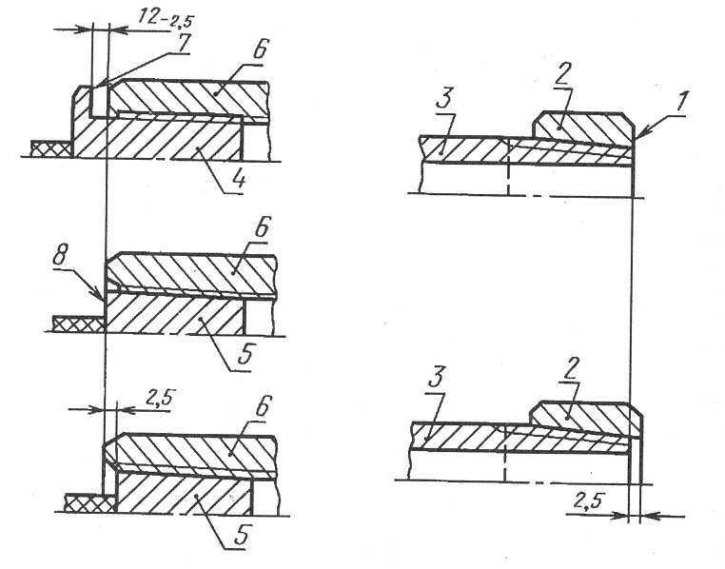
1 – измерительная плоскость резьбового и гладкого калибров-колец; 2 – резьбовой и гладкий калибры-кольца; 3 – труба; 4 – резьбовой калибр-пробка; 6 – муфта; 7 – измерительная плоскость резьбового калибра-пробки; 8 – измерительная плоскость гладкого калибра-пробки.

Рисунок 7
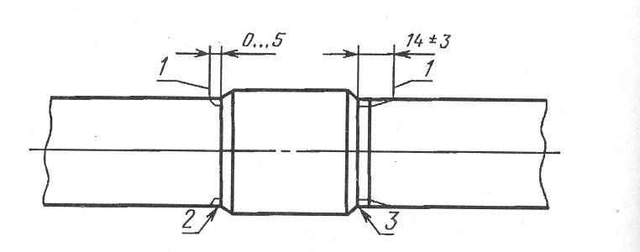
1 – конец сбега резьбы; 2 – соединение, свинченное на станке;
3 – соединение, свинченное вручную.

Рисунок 8
2.22. Основные параметры и размеры резьбового соединения «Батресс».
2.22.1. Профиль и размеры резьбы «Батресс» обсадных труб и муфт к ним представлены на рис.9.
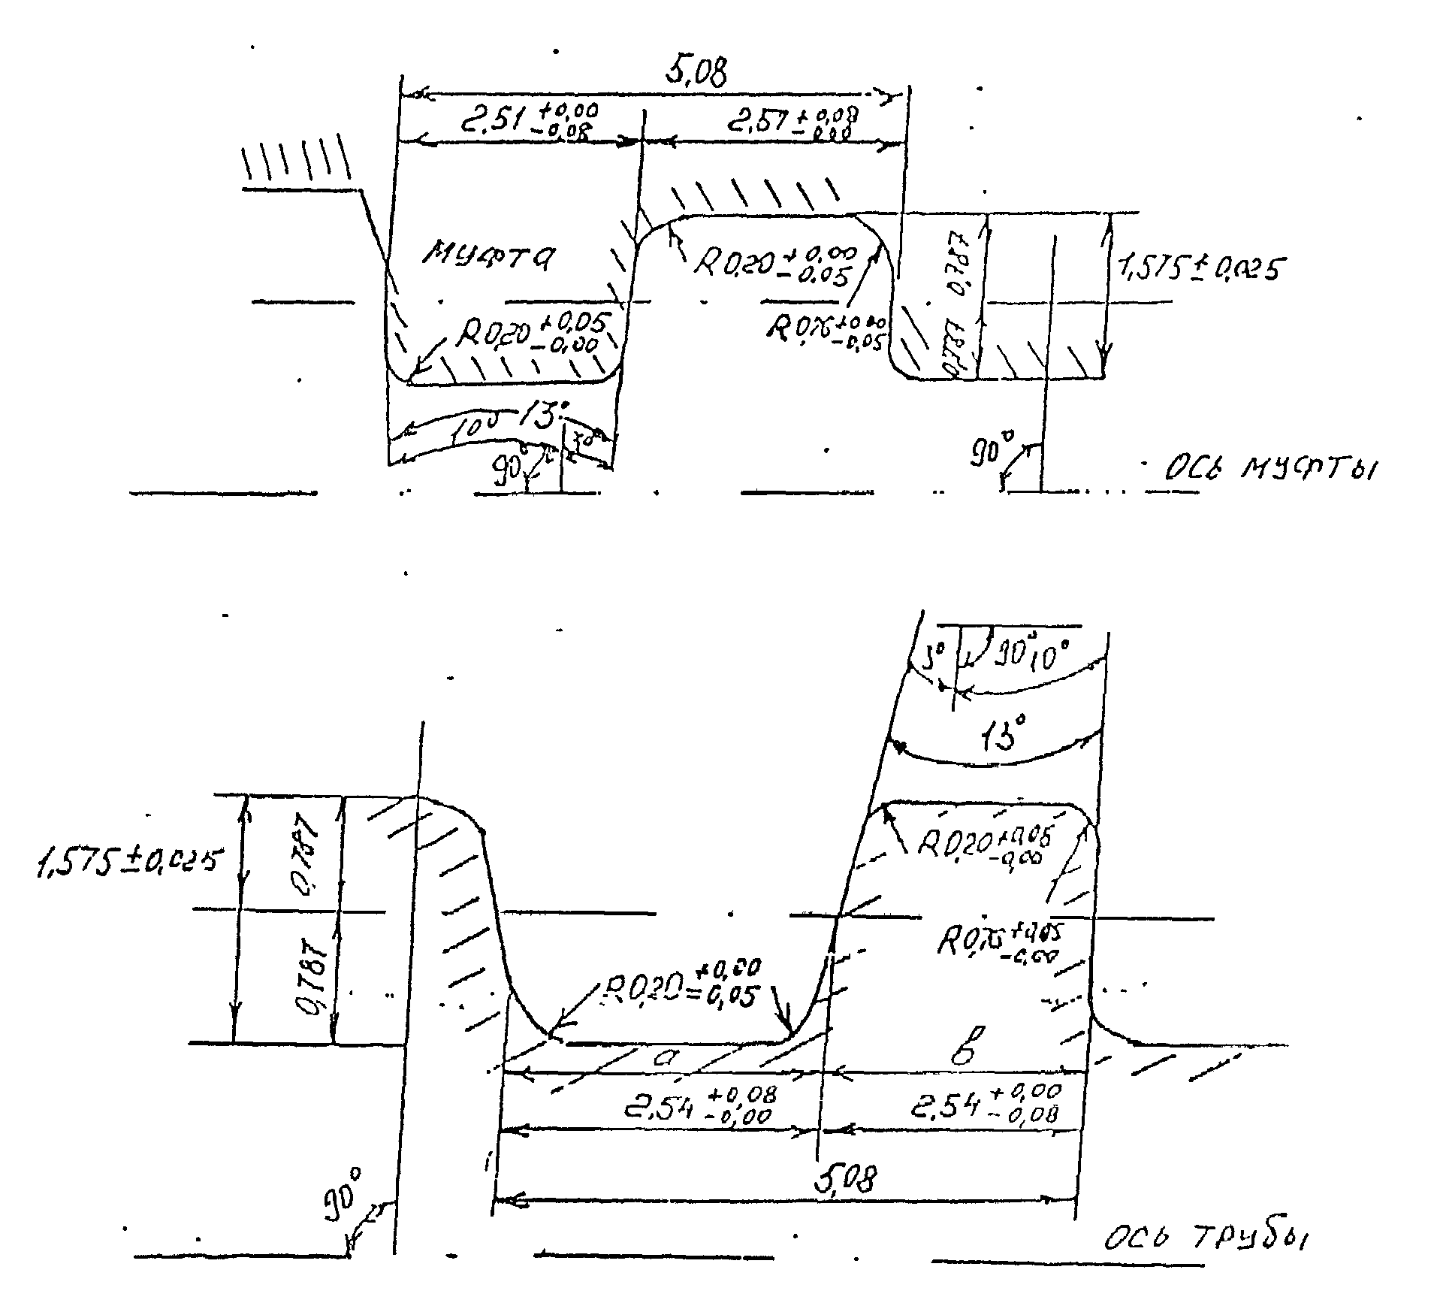
Рисунок 9
2.22.2. Основные размеры резьбового соединения типа «Батресс» представлены на рис.10 и в табл.14.
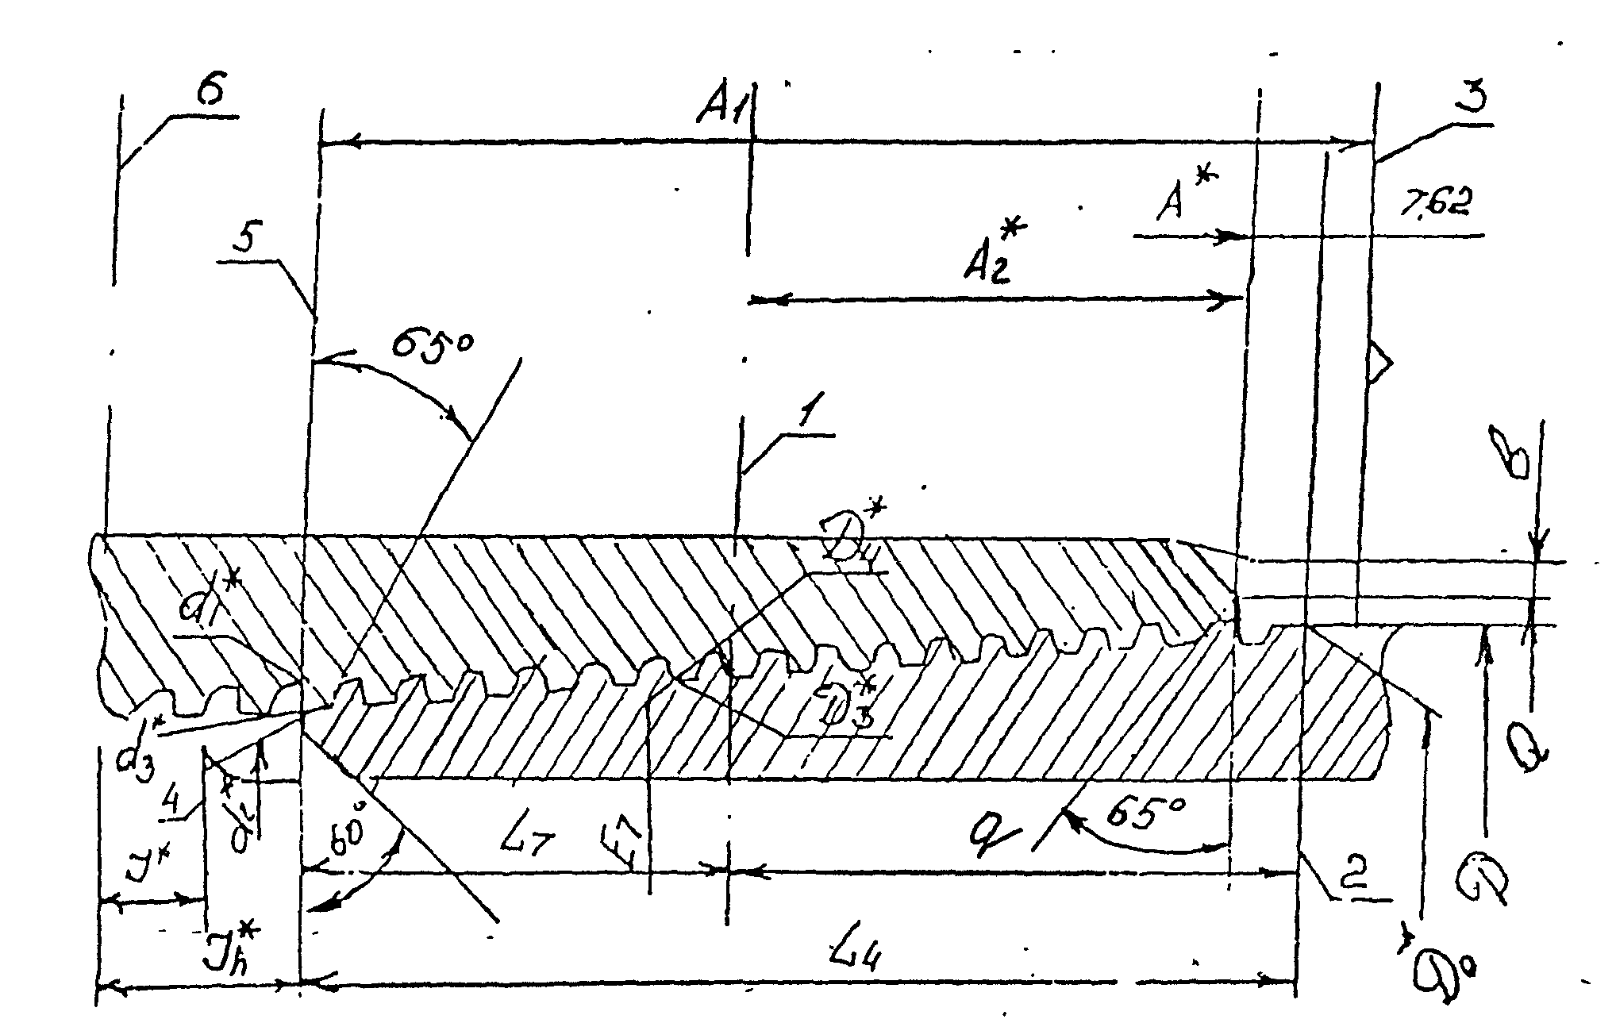
* - размеры для справок;
1 – плоскость конца резьбы с полным профилем; 2 – плоскость конца сбега резьбы;
3 – плоскость расположения основания треугольного знака; 4 – плоскость расположения торца трубы при свинчивании на станке; 5 – плоскость расположения торца трубы при свинчивании от руки; 6 – плоскость середины муфты.

Рисунок 10 – Резьбовое соединение «Батресс»
Таблица 14
Обозначение размера | Наружный диаметр резьбы | Число витков на дюйм | Длина резьбы с неполными витками | Длина резьбы с полным профилем | Общая длина от торца трубы до конца сбега резьбы | Средний диаметр резьбы в основной плоскости | Расстояние от торца трубы до середины муфты при механическом свинчивании | Расстояние от торца трубы до середины муфты при свинчивании от руки | Расстояние от торца муфты до плоскости Е₇ | Расстояние от торца трубы до треугольного клейма | Натяг трубы относительно муфты при свинчивании от руки в оборотах резьбы | Диаметр выточки муфты | Минимальная длина резьбы с полной вершиной от торца трубы
D"  (мм) | D4"  (мм) |  | g"  (мм) | L₇ "  (мм) | L₄ "  (мм) | Е₇" (мм) | J" (мм) | J_{h}" (мм) |  | A₁" (мм) | A | Q"  (мм) | L_{с}*'" (мм)
114 | 114,71 | 5 | 50,4 | 42,00 | 92,39 | 113,13 | 12,7 | 22,86 | 47,85 | 100 | 2,54 | 117,86 | 31,84
127 | 127,41 | 5 | 50,4 | 45,17 | 95,57 | 125,83 | 12,7 | 25,4 | 45,31 | 103,2 | 5,08 | 130,56 | 35,01
146 | 146,507 | 5 | 50,4 | 47,82 | 98,22 | 144,932 | 12,7 | 25,4 | 45,31 | 105,8 | 5,08 | 149,70 | 37,66
168 | 168,68 | 5 | 50,4 | 51,52 | 101,92 | 167,11 | 12,7 | 25,4 | 45,31 | 109,5 | 5,08 | 171,83 | 41,36
Примечания: 1. Натяг А при свинчивании от руки есть номинальный припуск для правильного механического свинчивания соединения. Равностороннее треугольное клеймо размером ³/₄", расположенное на трубе на расстоянии А₁ от конца трубы, облегчает достижение механического свинчивания, предусмотренного натягом А при свинчивании от руки.
2. L_{c}*=L₄-0.400 "(10,16 мм) - для упорных резьб обсадных труб. В пределах длины L_{c} допустимы не более 2-х витков, имеющих по своим вершинам участки исходной наружной поверхности трубы, протяженность которых по периметру не превышает 25% от периметра трубы. Остальные витки на длине резьбы L_{c} должны иметь полные вершины.
2.22.3. Допуски размеров «Батресс» резьбы обсадных труб представлены в таблице 15.
Таблица 15
Элемент | Допуски
Конусность:  муфта - 0.0625" (1,59 мм) на дюйм по диаметру  труба (на длине резьбы с полным профилем) - 0.0625" (1,59 мм) на дюйм по диаметру  труба (на длине резьбы с неполным профилем) - 0.0625" (1,59 мм) на дюйм по диаметру | +0.0045" (+0,11 мм)  -0.0025" (- 0,06 мм)  +0.0035" (+0,08 мм)  -0.0015" (-0,03 мм)  +0.0045" (+0,11 мм)  -0.0015" (-0,03 мм)
Шаг на дюйм  Шаг накопленный | ±0.002" (0,05 мм)  ±0.004" (0,10 мм)
Высота профиля | 0.062"±0.001" (1,57 мм ±0,02 мм)
Угол профиля | ±1°
Длина от торца трубы до основания треугольного знака, A₁ | ±¹/₃₂" (0,79375 мм)
Фаски на наружном резьбовом конце трубы и муфты: | +5°
Натяг муфты относительно рабочего калибра-пробки, A+(S₁ - S) (см. рис.11а) | +0  -¹/₂ p (0,1"=2,54 мм)
Натяг трубы относительно рабочего калибра-кольца, Р₁ (см. рис. 11 б) | +¹/₂ p (0,1 "=2,54 мм)  -0
Натяг трубы относительно муфты, А (см. рис. 11 в) | +0  -¹/₂ p (0,1 "=2,54 мм)

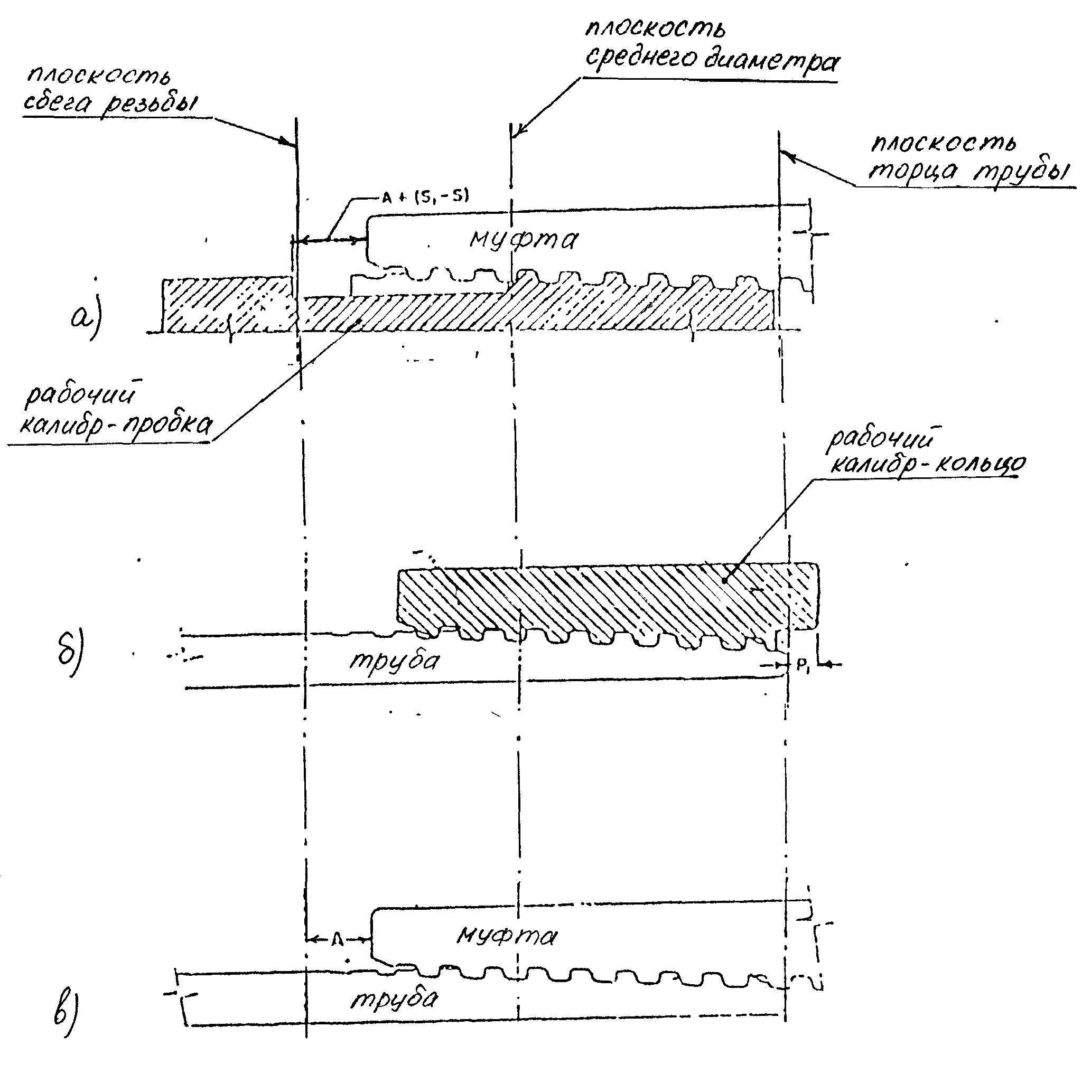

Рисунок 11 – Методика контроля калибрами резьбы
«Батресс» при свинчивании от руки
2.23. Оси резьб обоих концов муфты должны совпадать. Предельные отклонения от соосности - 0,75 мм в плоскости торца и 3 мм на длине 1 м. Допускается увеличение предельного отклонения от соосности в плоскости торца до 1мм при одновременном уменьшении предельного отклонения на длине 1 м до 2 мм.
2.24. Поверхности резьбы, уплотнительных конических поверхностей, упорных торцов и уступов труб должны быть гладкими, без заусенцев, рванин и других дефектов, нарушающих их непрерывность и прочность, а также герметичность соединения.
Параметр шероховатости поверхности резьбы R_{z} по ГОСТ 2789 не должен быть более 20 мкм.
По согласованию изготовителя с потребителем для труб гладких и муфт к ним допускается параметр шероховатости поверхности резьбы R_{z} по ГОСТ 2789 не более 40 мкм.
2.25. Для труб с треугольной резьбой нитки с черновинами по вершинам резьбы не допускаются на расстоянии менее (l - 13) мм от торца трубы. Для труб ОТТМ нитки с черновинами по всей окружности не допускаются на расстоянии менее (l -10) мм от торца трубы. На длине (l - 10) мм допускаются черновины на одной нитке.
2.26. Для выхода резьбообразующего инструмента на середине муфт к трубам с треугольной резьбой и ОТТМ может быть проточена канавка на глубину, не превышающую высоту профиля h, более чем на 0,5 мм. Канавка не должна иметь острых углов (подрезов).
При отсутствии канавки допускается перерез встречных ниток в середине муфты:
к трубам с треугольной резьбой — на расстоянии не свыше 9 мм, считая от середины муфты в обе стороны;
к трубам ОТТМ — на длине резьбы с неполным профилем.
3. Правила приёмки
3.1. Трубы предъявляются к приемке партиями. Партия должна состоять из труб одного условного диаметра, одной толщины и группы прочности, одного типа и сопровождаться единым документом (заводским сертификатом качества), удостоверяющим соответствие качества труб требованиям настоящих технических условий и содержащим:
- наименование предприятие-изготовителя и товарный знак;
- условный диаметр труб и толщину стенки в миллиметрах, длину труб в метрах;
- массу труб в килограммах;
- тип соединения;
- группу прочности, номер плавки, массовую долю серы и фосфора для всех входящих в партию плавок, включая данные по муфтовой заготовке;
- номера труб (от - до для каждой плавки);
- результаты испытаний;
- обозначение настоящих ТУ. Объем партии труб - 400 штук
По согласованию изготовителя с потребителем объем партии допускается увеличивать.
3.2. Трубы подвергаются периодическому контролю, приемочному контролю и периодическим испытаниям.
3.3. Периодический контроль.
3.3.1. Контроль механических свойств металла производят на одной трубе и одной муфтовой заготовке каждого размера от каждой плавки. Контроль качества сварного соединения проводят на двух трубах от каждой партии, в том числе из отобранных для испытания основного металла. Результаты испытаний механических свойств материала труб, сварного соединения и муфтовых заготовок накапливаются и хранятся до момента проведения очередных периодических испытаний.
Примечание: При получении неудовлетворительных результатов по испытаниям механических свойств основного металла проводят повторный контроль на удвоенной выборке труб из той же партии по тем же показателям. Результаты повторного контроля распространяются на всю партию, за исключением труб, имеющих первичные неудовлетворительные испытания.
3.3.2. Контроль качества резьбы производится в начале и в середине каждой смены, и после переналадки и замены резьбонарезного оборудования. Проверке подлежит оценка соответствия натяга резьб труб и муфт и величина конусности резьб предельным значениям, установленным в технических условиях.
3.3.3. Контроль на наличие продольных дефектов осуществляется по всей длине трубы и муфты (муфтовой заготовки) на оборудовании неразрушающего контроля. Трубы и муфты (муфтовые заготовки), не выдержавшие испытаний неразрушающим контролем, должны быть забракованы.
3.3.4. Остальные требования периодического контроля - в соответствии с разделом 5.3 заводских ТУ 14-ЗР-27-2000.
3.4. Приемочный контроль.
3.4.1. Проверке внешнего вида, величины дефектов и геометрических размеров и параметров, кроме указанных ниже в настоящем пункте, должна быть подвергнута каждая труба и каждая муфта партии.
Шаг резьбы (на длине 25,4 мм и на всей длине), углы наклона сторон и высота профиля, конусность по среднему диаметру резьбы, линейные и угловые размеры, указанные на рисунках 2 и 3 должны проверяться периодически в объемах и сроках, согласованных изготовителем с потребителем.
Проверке соосности резьб должно быть подвергнуто не менее 1% муфт от каждой партии.
3.4.2. Все трубы должны быть подвергнуты автоматизированному контролю неразрушающим методом на наличие в них скрытых и поверхностных дефектов, как в основном металле, так и в сварном соединении по всей длине трубы.
3.4.3. Все трубы должны пройти контроль качества поверхности:
- наружной поверхности - визуально;
- внутренней поверхности - осмотром на световой экран.
3.4.4. Каждая труба должна быть подвергнута гидравлическим испытаниям.
3.4.5. Проверка массы должна производиться на каждой трубе партии.
3.4.6. Массовая доля серы и фосфора от каждой плавки, включая плавки для изготовления муфтовой заготовки, должна удостоверяться документом о качестве предприятия-изготовителя металла.
3.4.7. При получении неудовлетворительных результатов испытаний хотя бы по одному из показателей по нему проводят повторные испытания на удвоенной выборке из той же партии. Результаты повторных испытаний распространяются на всю партию за исключением труб, имеющих первичные неудовлетворительные результаты испытаний.
3.4.8. Контроль натяга резьбы муфт допускается производить до фосфатирования резьбы.
3.5. Периодические испытания.
3.5.1. Периодические испытания проводятся не реже 1 раза в год.
3.5.2. Периодические испытания проводятся представителями потребителя совместно с соответствующими службами ВрТЗ. Представителем потребителя может быть юридическое лицо, имеющее опыт работ по оценке качества обсадных труб.
3.5.3. Периодические испытания проводятся по программе приемочного и периодического контроля. Дополнительно проводится статистическая оценка механических характеристик труб, отклонений по длине труб и отклонений от прямолинейности.
3.5.4. Информацией для проведения оценки результатов статистической обработки служит база данных в памяти ЭВМ по проведенному за указанный период контролю.
4. Методы испытаний
4.1. Осмотр наружной и внутренней поверхности труб и муфт производят визуально.
4.2. Глубину залегания дефектов проверяют надпиловкой или иным способом в одном - трёх местах.
4.3. Проверка геометрических размеров и параметров труб и муфт должна осуществляться с помощью универсальных измерительных средств или специальных приборов, обеспечивающих необходимую точность измерений в соответствии с технической документацией, утверждённой в установленном порядке.
4.4. Контроль механических свойств металла производят на одной трубе и одной муфтовой заготовке каждого размера от каждой плавки. Контроль качества сварного соединения и механических свойств основного металла проводят на двух трубах, отобранных от каждой партии.
Контроль качества сварного соединения проводят по РМИ 246-19-96М. Контроль качества механических свойств основного металла - по ГОСТ 10006 на продольном образце в виде полосы.
4.5. Испытания на сплющивание проводятся на одной трубе от партии по ГОСТ 8695 на кольцевых образцах шириной 60 мм, отрезанных от обоих концов трубы до нарезки резьбы. Сварной шов располагают в месте наибольшего изгиба. При проведении испытаний на образцах не должны появляться трещины или изломы до тех пор, пока расстояние между плоскостями не достигнет размера, указанного в табл. 3 ГОСТ 632.
4.6. Испытания на раздачу проводятся на одной трубе от партии по ГОСТ 8694.
4.7. Гидравлические испытания труб проводятся по ГОСТ 3845. Продолжительность испытаний должна быть не менее 10 секунд. При испытании в стенке и резьбе трубы и муфты не должно обнаруживаться течи.
Трубы, у которых в соединении обнаружен пропуск воды, подлежат перенарезанию с последующим повторным гидравлическим испытанием.
4.8. Проверка труб на наличие продольных дефектов неразрушающими методами контроля осуществляется по всей длине трубы перед нарезанием резьбы.
Трубы, не выдержавшие испытаний неразрушающего контроля, должны быть забракованы.
Допускается подвергать ремонту забракованные трубы с обязательным последующим проведением приемки и испытаний в соответствии с разделами 3 и 4 настоящих технических условий.
Испытательный образец должен иметь искусственные дефекты, размеры которых приведены в табл.16.

Таблица 16 - Размеры, мм
Вид контроля | Ультразвуковая дефектоскопия |  |  | Магнитная дефектоскопия
Вид искусственного  дефекта | Риски прямоугольного профиля на наружной поверхности, параллельные оси образца |  |  | Сквозное отверстие в стенке, перпендикулярное оси образца | Риски прямоугольного профиля на наружной поверхности, параллельные оси образца
Размер искусственного  дефекта | Длина, мм | Глубина, % (от номинальной толщины стенки), | Ширина, мм | Диаметр (пред. откл. ±0,1) | Длина, мм | Глубина, % (от номин. толщины стенки) | Ширина, мм
Д, Д_{с} | 50 | 10,0±1,5, но не менее 0,3±0,05мм | 1,0 max | 3,2 | 50 | 10,0±1,5, но не менее 0,3±0,05мм | 1,0 max
Проверка концов труб ультразвуковым методом на наличие дефектов и расслоений проводится в соответствии с технологической инструкцией завода-изготовителя.
4.9. Проверка муфтовых заготовок на наличие продольных дефектов неразрушающими методами контроля осуществляется по всей длине заготовки.
Испытательный образец для проведения контроля муфтовых заготовок должен иметь искусственные дефекты, размеры которых приведены в табл.16.
В случае проверки готовых муфт на наличие продольных дефектов, проверка должна проводиться после нарезания резьбы влажным магнитолюминесцентным методом контроля по методике завода.
Муфты (муфтовые заготовки), не выдержавшие испытаний неразрушающем контролем, должны быть забракованы.
Допускается подвергать ремонту забракованные муфты (муфтовые заготовки) с обязательным последующим проведением приемки и испытаний в соответствии с разделами 3 и 4 настоящих технических условий.
Муфты, произведенные на других заводах и используемые при комплектации труб, изготовленных по данным техническим условиям, должны проходить неразрушающий контроль на заводе-изготовителе с занесением данных об испытании в сертификат качества.
4.10. Внутренний диаметр трубы должен проверять по всей длине трубы цилиндрической оправкой с размерами, указанными в табл. 17.

Таблица 17
Условный диаметр трубы, мм | Длина оправки мм | Диаметр оправки, мм
114-168 | 150 | d-3
Примечание: d - номинальный внутренний диаметр трубы.
4.11. Изогнутость на концевых участках трубы, равных 1/3 длины трубы без учета длины муфты, определяется, исходя из величины стрелы прогиба, и вычисляется как частное от деления стрелы прогиба в миллиметрах на расстояние от места измерения до ближайшего конца трубы в метрах.
Общая изогнутость трубы определяется максимальным отклонением хорды по высоте от натянутой струны либо проволоки до тела трубы. Величина отклонения не должна превышать 0,002L (L -длина трубы без муфты в метрах).
4.12. Конусность по наружному диаметру резьбы труб и по внутреннему диаметру резьбы муфт, а также конусность уплотнительных конических поверхностей труб должна проверяться гладкими коническими калибрами (кольцами и пробками полными или неполными) или специальными приборами.
4.13. Проверку толщины стенки под резьбой (t) проводят по впадине первой нитки, расположенной со стороны торца трубы.
4.14. Для проверки совпадения осей резьбы обоих концов муфта должна навинчиваться на нарезанный цилиндрический стержень, точно выверенный и центрированный в патроне токарного станка или специального приспособления. В свободный конец муфты должен ввинчиваться другой цилиндрический, чисто обработанный стержень длиной не менее 250 мм.
Вращая муфту, определяют биение (удвоенную величину отклонения соосности) стержня у торца муфты и у конца стержня индикатором часового типа с ценой деления 0,01 мм. Отсчет величины биения у конца стержня ведут от середины муфты.
4.15. Натяг резьбы труб должен проверяться резьбовым калибром-кольцом.
4.16. Натяг резьбы муфт к трубам должен проверяться резьбовым калибром-пробкой.
4.17. Натяг резьбы труб ОТТМ должен проверяться гладким и резьбовым калибрами-кольцами.
4.18. Натяг резьбы муфт к трубам ОТТМ должен проверяться гладким и резьбовым калибрами-пробками.
4.19. Проверка труб по массе должна проводиться на специальных средствах для взвешивания с точностью, обеспечивающей требования настоящего ТУ.
5. Маркировка, упаковка, транспортировка и хранение
5.1. На каждой трубе на расстоянии 0,3-0,6 м от ее конца, снабженного муфтой, должна быть четко нанесена маркировка ударным способом или накаткой:
- условный диаметр трубы в миллиметрах;
- группа прочности;
- толщина стенки в миллиметрах
- номер партии;
- товарный знак предприятия-изготовителя;
- месяц и год выпуска.
Примечание: Номер партии содержит присвоенный заводской номер плавки. В сертификате качества указывается номер плавки завода-изготовителя рулонной стали и номер партии.
Место нанесения маркировки должно быть обведено или подчеркнуто устойчивой светлой краской.
Высота знаков маркировки 5-8 мм.
При механическом способе маркировки допускается расположение ее в один ряд.
5.2. Рядом с маркировкой ударным способом или накаткой на каждой трубе должна быть нанесена маркировка устойчивой светлой краской:
- условный диаметр трубы в миллиметрах;
- группа прочности;
- толщина стенки в миллиметрах;
- длина трубы в сантиметрах;
- масса трубы в килограммах;
- тип соединения (кроме труб с короткой треугольной резьбой);
- наименование или товарный знак предприятия-изготовителя. Высота знаков маркировки должна быть 20-50 мм.
Примечание: Допускается нанесение маркировки автоматической установкой с высотой знаков маркировки не менее 15 мм.
5.3. На каждой муфте должна быть четко нанесена маркировка ударным способом или накаткой товарного знака предприятия-изготовителя, группы прочности.
5.4. Все знаки маркировки должны быть нанесены вдоль образующей трубы и муфты. Допускается нанесение маркировки накаткой или ударным способом по периметру трубы.
5.5. Резьба, упорные торцы, уступы и уплотнительные конические поверхности труб и муфт должны быть защищены от повреждений специальными предохранительными кольцами или ниппелями. Для защиты резьбы допускается применение ниппелей из полиэтилена по ГОСТ 16338, а также других неметаллических материалов по НТД, согласованной с потребителем.
Все кольца и ниппели должны выступать за края торцов труб и муфт не менее чем на 10 мм.
При навинчивании колец и ниппелей резьба, упорные торцы, уступы и уплотнительные конические поверхности должны быть покрыты антикоррозионной смазкой.
5.6. При погрузке в одном вагоне должны быть трубы только одной партии. Трубы транспортируют в пакетах, прочно увязанных не менее чем в трех местах.
Масса пакета не должна превышать 6,5 т, а по требованию потребителя 3-6,5т.
Допускается отгрузка в одном вагоне пакетов труб разных партий, при условии их разделения.
5.7. При увязке труб в пакеты муфты на трубах должны быть сориентированы в одну сторону.
5.8. Условия хранения и транспортирования в части воздействия климатических факторов внешней среды – 7(Ж1) по ГОСТ 15150.
6. Требования безопасности и охраны окружающей среды
6.1. В части обеспечения безопасности производства труб их изготовление и испытание должно соответствовать настоящим техническим условиям и технологическим регламентам завода-изготовителя по всему технологическому циклу, начиная от подачи в цех горячекатаной стальной рулонной полосы и кончая оформлением сертификата качества, подтверждающего соответствие качества труб требованиям заказа.
6.2. Показатели технической безопасности работы труб (допустимые нагрузки и коэффициенты запаса прочности) приводятся в Инструкции по эксплуатации, составленной заводом-изготовителем труб в соответствии с «Правилами безопасности в нефтяной и газовой промышленности», РД 08-200-98, М., 1998.
6.3. Трубы, не прошедшие приемо-сдаточный контроль, должны быть забракованы.
Забракованные трубы не подлежат отгрузке потребителям.
7. Указания по эксплуатации и гарантии изготовителя
7.1.Эксплуатационные характеристики и показатели труб (моменты и условия свинчивания резьб, их ремонтопригодность, ограничения по применению в агрессивных промысловых средах, минимальная температура применения труб и т.д.) приводятся в Инструкции по эксплуатации, составляемой заводом-изготовителем труб в соответствии с РД 08-200-98 (см. п.6.2).
7.2. Порядок расследования аварий с трубами, проведения технической экспертизы аварийных образцов и обстоятельств аварии (с указанием независимой экспертной организации) приводятся в договоре на поставку труб.
7.3. Изготовитель гарантирует соответствие качества обсадных труб требованиям настоящих технических условий и их безаварийную работу в составе колонн при соблюдении Потребителем требований пп.5, 6 и 7 настоящих технических условий.

Приложение 1
ПЕРЕЧЕНЬ ССЫЛОЧНОЙ НОРМАТИВНОЙ ДОКУМЕНТАЦИИ
№ п/п | Обозначение НД | Наименование НД
1. | ГОСТ 162-89 | Штангенглубиномеры. Технические условия
2. | ГОСТ 166-90 | Штангенциркули. Технические условия
3. | ГОСТ 427 - 75 | Линейки измерительные металлические. Технические условия
4. | ГОСТ 632 - 80 | Трубы обсадные и муфты к ним. Технические условия
5. | ГОСТ 2216-84 | Калибры-скобы гладкие регулируемые. Технические условия
6. | ГОСТ 3845 - 75 | Трубы металлические. Метод испытания гидравлическим давлением
7. | ГОСТ 5378 - 88 | Угломеры с нониусом. Технические условия
8. | ГОСТ 6507 - 90 | Микрометры. Технические условия
9. | ГОСТ 7502 - 98 | Рулетки измерительные металлические. Технические условия
10. | ГОСТ 8026 - 92 | Линейки поверочные. Технические условия
11. | ГОСТ 8695 - 75 | Трубы. Метод испытания на сплющивание
12. | ГОСТ 10006-80 | Трубы металлические. Метод испытания на растяжение
13. | ГОСТ 10655-81 | Калибры для треугольной резьбы обсадных труб и муфт к ним
14. | ГОСТ 10692-80 | Трубы стальные, чугунные и соединительные части к ним. Приемка, маркировка, упаковка, транспортировка и хранение
15. | ГОСТ 11358-89 | Толщиномеры и стенкомеры индикаторные с ценой деления 0,01 и 0,1 мм. Технические условия
16. | ГОСТ 14192-96 | Маркировка грузов
17 | ГОСТ 15150-69 | Машины, приборы и другие технические изделия. Исполнения для различных климатических районов. Категории, условия эксплуатации, хранения и транспортирования в части воздействия климатических факторов внешней среды
18. | ГОСТ 25575 - 83 | Калибры для соединений с трапецеидальной резьбой обсадных труб и муфт к ним
19. | ТУ 2-034-221197-011-91 | Набор щупов №4

